**МАГИСТЕРСКАЯ ДИССЕРТАЦИЯ**

|  |
| --- |
| **Тема работы** |
| **Разработка программного обеспечений централизованной автоматики ликвидации асинхронного режима** |

**Введение**

Постоянное усложнение электроэнергетических систем, ввод новых генерирующих мощностей, высокая загруженность линий электропередач в условиях низких темпов электросетевого строительства ведет к повышению вероятности возникновения и развития аварий, а также их тяжести.

Предотвращение и ликвидацию нарушений нормального режима работы энергосистем осуществляет противоаварийная автоматика (ПА).

АЛАР (автоматика ликвидации асинхронного режима) является частью ПА и предназначена для ликвидации асинхронных режимов (АР) отдельных генераторов, электростанций и частей энергосистем.

От устройств АЛАР требуется быстро и надежно выявлять и ликвидировать АР. Но существующие устройства АЛАР обладают рядом недостатков, связанных с низкими быстродействием, селективностью и чувствительностью. Кроме того, их настройка требует больших трудозатрат, что также может привести к человеческой ошибке при расчете или задании уставок устройства АЛАР.

Цель работы: разработка программного обеспечения централизованной автоматики ликвидации асинхронного режима.

Задачи:

1. Выделить функциональные компоненты разрабатываемого ПО и выявить из них наиболее значимые с точки зрения выполнения задач АЛАР.
2. Определить схему взаимодействия компонентов ПО друг с другом.
3. Проанализировать и выбрать протоколы передачи данных для работы с внешними системами.
4. Определить схему взаимодействия компонентов ПО с внешними системами.
5. Выполнить программную реализацию наиболее значимых компонентов.
6. Реализовать эмуляторы для получения данных от внешних систем.
7. Выполнить тестирование разработанного ПО.
8. Разработать проектную документацию и презентацию разработанного ПО.

Научная и практическая новизна: реализовано программное обеспечение централизованной АЛАР, состоящее из компонентов, выполняющих функции прогнозирования возникновения асинхронного режима, определения групп когерентных генераторов и определения сечения деления системы.

Практическая значимость результатов ВКР: разработанное программное обеспечение может быть использовано при проектировании комплексов противоаварийной автоматики.

**1. Анализ предметной области**

В соответствии с [1] существующие локальные устройства АЛАР обладают рядом недостатков, связанных с низкими быстродействием, селективностью и чувствительностью. Кроме того, их настройка требует больших трудозатрат, что также может привести к человеческой ошибке при расчете или задании уставок устройства АЛАР. В работе [1] предложена концепция централизованной автоматики ликвидации асинхронного режима, которая исключает многие недостатки существующих устройств. Согласно данной концепции централизованная АЛАР включает в себя два основных блока:

* прогнозирующий выявительный орган,
* орган централизованного определения сечения деления системы.

Исследования [1] показали, что централизация АЛАР позволяет повысить эффективность выбора управляющих воздействий и в некоторых случаях улучшить быстродействие данной автоматики.

В настоящее время в энергосистемах примеры реализации централизованной автоматики ликвидации асинхронного режима отсутствуют.

В зарубежной литературе большую популярность имеет технология WAMPAC (wide-area monitoring, protection and control), которая предназначена для централизации информации об энергосистеме для мониторинга, анализа, прогнозирования состояния энергосистемы и распределения сигналов о необходимости выдачи управляющих воздействий на нижестоящие устройства противоаварийной автоматики [2]. Системы WAM, WAP и WAC имеют сходство, которое благоприятствует их интеграции в систему WAMPAC. В общем виде архитектуру систем WAMPAC можно представить в виде, как на рисунке 1. Данные с УСВИ либо сразу отправляются в региональный КСВД, либо собираются в КСВД на уровне объекта электроэнергетики, а затем поступают в КСВД более высокого уровня. После этого данные со всех региональных КСВД собираются в КСВД главного уровня.

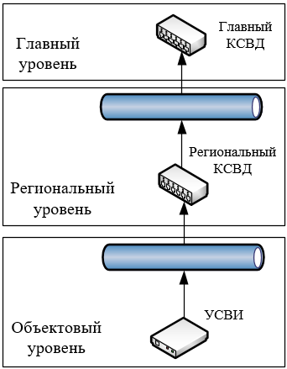

Рисунок 1 – Архитектура WAMPAC в общем виде

Аналогичная WAMS (wide-area monitoring system) система в России – система мониторинга переходных режимов (СМПР), которая предназначена для получения данных СВИ в электромеханических переходных и установившихся режимах работы энергосистемы в реальном времени и по запросу. В российской энергосистеме объектовым уровнем является уровень объектов электроэнергетики, региональным – уровень РДУ и ОДУ, главным – ЦДУ.

В случае централизованной АЛАР главный уровень в большинстве случаев будет отсутствовать, так как предметом контроля ЦАЛАР являются одно или несколько сечений. Следовательно, для работы ЦАЛАР необходим ограниченный объем данных СВИ. Таким образом, архитектура централизованной АЛАР содержит в себе региональный и объектовый уровни. А региональный КСВД может находиться как в РДУ или ОДУ, так и на объекте электроэнергетики, потому что на расположение сервера ЦАЛАР в первую очередь влияет скорость передачи данных СВИ от КСВД объектового уровня или автономных УСВИ и скорость передачи сигналов на устройства деления системы. Но при этом сервер ЦАЛАР будет находиться под управлением ОДУ или ЦДУ.

АО «СО ЕЭС» ведет работы по внедрению и развитию СМПР ЕЭС начиная с 2005 года [3]. Для решения задач по сбору и хранению информации СМПР в 2009-2011 гг. была создана и запущена в промышленную эксплуатацию Автоматическая система сбора информации от регистраторов СМПР (АССИ) [4].

Архитектура узла АССИ СМПР:

* адаптер протокола C37,
* хранилище данных,
* расчетный модуль,
* модуль обработки запросов,
* шлюз FTP,
* адаптер файлового протокола,
* модуль управления и конфигурирования.

Основная идея АС СИ СМПР состоит в предоставлении пользователю любого филиала СО ЕЭС данных СВИ за запрошенный период с интересующих его точек измерений независимо от того, к какому филиалу СО ЕЭС подключен энергообъект и какого типа регистраторы на нём установлены [5].

На сервере централизованной АЛАР нет необходимости в компонентах АССИ, связанных с работой СМПР в режиме офлайн. Поэтому в ней нет необходимости. В литературе нет примеров реализации централизованной архитектуры построения системы противоаварийной автоматики. Таким образом, основополагающей задачей работы является разработка архитектуры ЦАЛАР.

# 2. Проектирование программного обеспечения централизованной АЛАР

## 2.1. Решения по структуре

### 2.1.1. Укрупненная структура централизованной АЛАР

На рисунке 2 представлена укрупненная структура централизованной АЛАР. Желтым цветом помечен блок, который предназначен для прогнозирования возникновения асинхронного режима. Синим цветом помечен блок, предназначенный для выбора сечения деления системы в случае, когда возникает АР. Фиолетовым цветом помечен блок выявления возмущения в энергосистеме и определения групп когерентных генераторов. По [1] данный блок относится к органу централизованного определения сечения деления системы. Но так как от выявления им возмущения зависит, будет ли происходить идентификация АР, то данный блок вынесен отдельно.

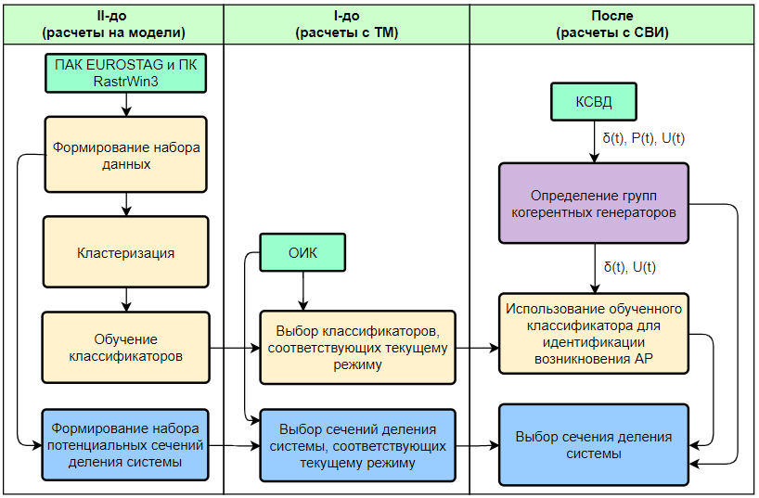

Рисунок 2 – Укрупнённая структура ЦАЛАР

Структура системы включает в себя три этапа работы: по способу II-ДО, I-ДО и ПОСЛЕ. На этапе II-ДО проводится большой объем предварительных расчетов при помощи ПК RastrWin3 и ПАК Eurostag. Затем формируются наборы данных для работы системы на этапах I-ДО и ПОСЛЕ, а конкретно обученные классификаторы и сформированные наборы сечений-кандидатов ДС.

На этапе I-ДО циклически выполняется анализ текущего режима: он сравнивается с рассчитанными на этапе II-ДО режимами, содержащимися в БД, и из них выбирается наиболее соответствующий текущему. Затем выбираются сечения-кандидаты ДС и обученный классификатор, которые соответствуют выбранному режиму работы ЭЭС из БД, для работы системы на этапе ПОСЛЕ.

На этапе ПОСЛЕ выполняется обработка данных СВИ: выявляется возникновения возмущения, которое потенциально может привести к нарушению устойчивости, и определяются группы когерентных генераторов. Если возмущение идентифицировано, запускается процесс определения возникновения асинхронного режима и выбора подходящего сечения деления системы.

### 2.1.2. Диаграмма компонентов разрабатываемого ПО

На рисунке 3 представлена диаграмма компонентов программного обеспечения.

Подсистема Формирования набора данных представляет собой часть системы, которая работает по принципу II-ДО. Т.е. она взаимодействует с ПК RastrWin3 и ПАК Eurostag для получения набора режимов работы ЭЭС и соответствующих им обученных классификаторов и наборов сечений-кандидатов ДС.

Подсистема Обработки ТМ из ОИК представляет собой часть системы, которая работает по принципу I-ДО. В ней происходит выбор расчетного режима из набора, по которому выбираются сечения-кандидаты и классификаторы для подсистем, работающих по принципу ПОСЛЕ.

Подсистемы Обработки данных СВИ, Идентификации возникновения АР и Выбора УВ работают по принципу ПОСЛЕ. Подсистема Обработки данных СВИ выявляет появление возмущения и определяет группы когерентных генераторов. Если возмущение возникло, то на подсистемы Идентификации возникновения АР и Выбора УВ подается сигнал на выполнение расчетов. В подсистему Идентификации возникновения АР также передается набор некоторых данных СВИ, а конкретно действующее значение напряжения и фаза напряжения узлов электрической сети. А в подсистему Выбора УВ передается информация о группах когерентных генераторов для выбора правильного сечения ДС. Если в результате работы подсистемы Идентификации возникновения АР выявлено, что асинхронный режим появится, то сигнал о необходимости выдачи управляющих воздействий передается в подсистему Выбора УВ, которая должна разослать команды на деление системы на нижестоящие устройства.

**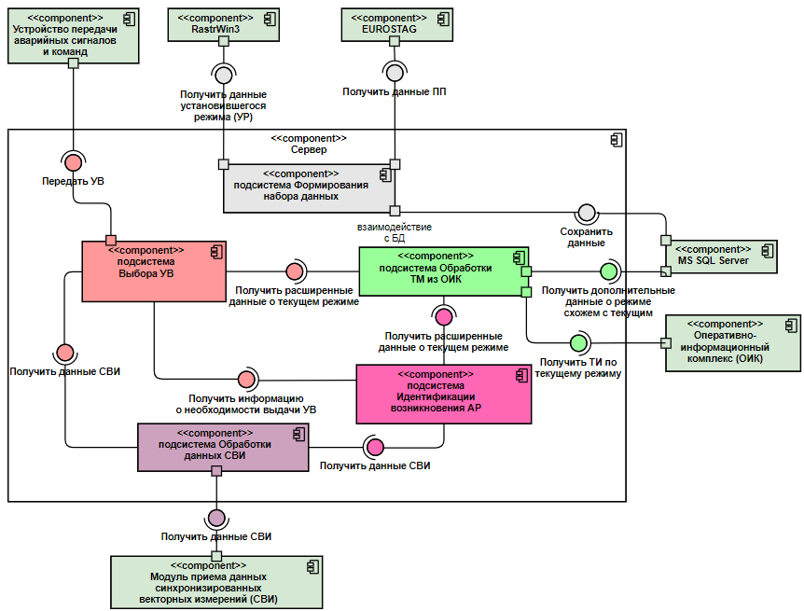**

Рисунок 3 – Диаграмма компонентов

В работе разрабатывается ПО, включающее только подсистемы, выделенные цветами: Обработки ТМ из ОИК, Обработки данных СВИ, Идентификации возникновения АР и Выбора УВ.

### 2.1.3. Диаграмма пакетов разрабатываемого ПО

Диаграмма пакетов, разработанная для выбранных подсистем, представлена на рисунке 4.

Пакет OIK представляет собой симулятор ОИК в диспетчерском центре, который является slave и передает телеметрию на сервер ЦАЛАР по протоколу МЭК 60870-5-104. Пакет Adapter IEC60870 является master и принимает телеметрию от ОИК. Пакеты OIK и Adapter IEC60870 используют пакет IEC60870 Library. Полученная телеметрия используется пакетом Comparison Of Modes для выбора расчетного режима по текущему, и соответствующих ему обученного классификатора и сечений-кандидатов ДС.

Пакет PDC представляет собой симулятор регионального КСВД, который передает данные СВИ на сервер ЦАЛАР по протоколу C37.118. Пакет Adapter C37 принимает и обрабатывает данные СВИ, полученные от КСВД. Эти пакеты используют пакет C37 Library. Данные СВИ используются пакетами Synchronized Vector Measurement Processing, который выявляет появление возмущения и определяет группы когерентных генераторов, Asynchrony Identification, который идентифицирует возникновение АР, и пакет Control Actions Selection, который выбирает сечение ДС. Asynchrony Identification в свою очередь для выполнения классификации использует пакет R classifier. Сечения-кандидаты ДС и обученный классификатор, полученные в результате процессов в Comparison Of Modes, используются пакетами Control Actions Selection и Asynchrony Identification соответственно.

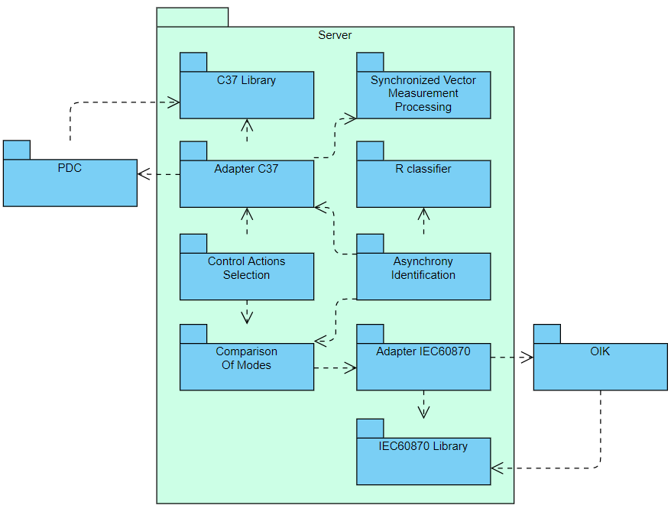

Рисунок 4 – Диаграмма пакетов

## 2.2. Решения по взаимосвязям системы со смежными системами

В таблице 1 представлены информационные системы, с которыми взаимосвязана система, а также способ взаимодействия между ними.

Таблица 1 – Взаимодействие со смежными системами

|  |  |
| --- | --- |
| Наименование смежной информационной системы | Протокол взаимодействия |
| Оперативно-информационный комплекс | [МЭК 60870-5-104-2004](http://docs.cntd.ru/document/gost-r-mek-60870-5-104-2004) |
| Энергообъекты | [C37.118.1-2011](https://smartgridcenter.tamu.edu/resume/pdf/1/C37.118.1-2011.pdf),  [МЭК 60870-5-101-2006](http://docs.cntd.ru/document/gost-r-mek-60870-5-101-2006" \t "_blank) |
| ПАК EUROSTAG | COM |
| ПАК RastrWin3 | COM |

На рисунке 5 представлена схема взаимодействия с внешними системами.



Рисунок 5 – Схема взаимодействия с внешними системами

## 2.3. Состав функций, реализуемых системой

2.3.1. Подсистема «Обработки ТИ из ОИК»:

* Получение актуальных параметров режима из ОИК (1 раз в секунду).
* Сравнение текущего режима с набором заранее рассчитанных режимов и выбор ближайшего похожего.
* Выбор классификатора и сечений-кандидатов, соответствующих выбранному режиму.

2.3.2. Подсистема «Обработки данных СВИ»:

* Получение данных СВИ (в зависимости от частоты обновления данных).
* Идентификация возмущения.
* Определение группы когерентных генераторов.

2.3.3. Подсистема «Идентификации нарушения устойчивости»:

* Кластеризация набора данных на группы по признаку возникновения АР.
* Обучение классификатора.
* Выполнение классификации.

2.3.4. Подсистема «Выбора УВ»:

* Фильтрация сечений-кандидатов по КПР
* Фильтрация сечений-кандидатов по данным СВИ
* Принятие решения о необходимости выдачи УВ по сигналу от подсистемы Идентификации возникновения АР.

## 2.4. Сведения об обеспечении заданных в техническом задании потребительских характеристик системы, определяющих ее качество

Таблица 2 – Сведения об обеспечении потребительских характеристик системы

|  |  |
| --- | --- |
| Требование | Метод реализации |
| Время выполнения задач определения сечения ДС и идентификации нарушения устойчивости должно составлять менее 1 с. | * Параллельное выполнение задач определения сечения ДС и идентификации нарушения устойчивости. * Кластеризация и обучение классификатора происходит на этапе II-ДО. * Данные для выполнения классификации подготавливаются заранее на этапе I-До. * Выполнение классификации происходит на языке R. |
| Данные для выполнения функций системы по принципу ПОСЛЕ должны быть получены не ранее, чем за 30 с. | * По принципу I-До выполняется только выбор обученного классификатора и сечений-кандидатов ДС на основе расчетного режима, наиболее близкого к текущему режиму работы ЭЭС, информация о котором получена из ОИК. * Формирование набора данных, состоящего из расчетных режимов работы ЭЭС и соответствующих им обученных классификаторов и сечений-кандидатов ДС, происходит по принципу II-До. |

## 2.5. Методы и средства разработки

Создание программного обеспечения выполняется на операционной системе Windows 10.

Для основной логики программы используется язык программирования C#.

Для выполнения задач кластеризации и классификации используется язык программирования R.

## 2.5. Требования к видам обеспечения

### 2.5.1. Требования к информационному обеспечению

Состав параметров режима, получаемых из ОИК: включенное состояние генераторов и электросетевого оборудования, напряжение, ток, генерируемая активная и реактивная мощность, потребляемая активная и реактивная мощность, передаваемая по линии активная и реактивная мощность.

Состав данных СВИ, полученных от регионального КСВД: активная мощность генератора, действующее значение напряжения и фаза напряжения узла сети.

Данные о расчетных режимах, сечения-кандидаты ДС и обученные классификаторы содержатся в формате CSV (при реализации ЦАЛАР их необходимо поместить в БД).

### 2.5.2. Требования к программному обеспечению

Для работы системы требуется:

* ПК RastrWin3 версии 2.5.0 или совместимой;
* ПАК Eurostag версии 5.1 или совместимой.

### 2.5.3. Требования к техническому обеспечению

Сервер должен включать:

* серверную платформу IBM x3750 M4;
* процессор Intel Xeon 8C Processor Model E5-4650 130W 2.7GHz/1600MHz/20MB;
* модуль памяти 8GB (1x8GB, 2Rx4, 1.35V) PC3L-10600 CL9 ECC DDR3 1333MHz LP RDIMM;
* жесткий диск IBM 256GB SATA 2.5in MLC HS Enterprise Value SSD;
* жесткий диск IBM 1TB 2.5in SFF HS 7.2K 6Gbps NL SAS HDD.

Сервера должны быть размещены в шкафу 19 производства APC. В шкафу также должны быть размещены:

* источник бесперебойного питания;
* сетевые коммутаторы Cisco.

**Выводы по разделу 2**

В данной главе был разработан проект ПО: предложены решения по архитектуре системы и взаимодействию подсистемы со внешними системами, описаны требования к характеристикам системы, к средствам разработки и видам обеспечения разрабатываемой системы. Определены компоненты системы, которые будут разрабатываться в рамках выпускной квалификационной работы: подсистемы Обработки ТМ из ОИК, Обработки данных СВИ, Идентификации возникновения АР и Выбора УВ.

# 3. Разработка программного обеспечения централизованной АЛАР

## 3.1. Описание используемых алгоритмов

### 3.1.1. Теоретическая основа программной реализации подсистемы Обработки данных СВИ

В работе [1] был описан метод определения когерентных групп генераторов. В соответствии с ним сначала определяется центр углов *δCOI*. Затем для каждого отдельного генератора определяется отклонение от *δCOI* и накопленная ошибка за промежуток времени *Σω*. При достижении максимальной накопленной ошибки *Σωmax* фиксируется возникновение возмущения и запускается процесс определения групп когерентных генераторов. *Σωmax* для каждого сечения должен быть взят индивидуально в соответствии с расчетными испытаниями. В данной работе *Σωmax* для сечения «Братск-Красноярск» с запасом была принята равной (-30; +30). Однако запас был взят неверно, что может привести к тому, что не будет зафиксировано возмущение, которое потенциально может привести к возникновению АР. Следовательно, при разработке *Σωmax* возьмём равной (-23; +23). На рисунке 6 представлены графики углов и центров углов для случая, не приводящего к возникновению АР (а), и для случая, приводящего к возникновению АР (б), а также *δCOI*, момент превышения *Σωmax* и момент достижения АР.

δ

δ

t, с

t, с

а б

Рисунок 6 – Углы и центр углов для случая, не приводящего к возникновению АР (а), и для случая, приводящего к возникновению АР (б)

У когерентных генераторов *Σω* накапливается практически одинаково (рисунок 7). Для сечения «Братск-Красноярск» возможен только двухчастотный АР. Поэтому для определения групп когерентных генераторов при реализации достаточно оценить знак *Σω*: положительный знак – одна группа когерентных генераторов, отрицательный – вторая.

t,с

ω

Рисунок 7 – Накопленные ошибки генераторов для случая, приводящего к возникновению АР

### 3.1.2. Теоретическая основа программной реализации подсистемы Идентификации возникновения асинхронного режима

В [1] описано, что методика прогнозирования возникновения АР включает в себя четыре этапа:

1. Формирование набора данных путем моделирования заданных возмущений и переходных процессов.

2. Выполнение кластеризации полученных при моделировании данных.

3. Обучение классификатора на основе данных, полученных при кластеризации.

4. Использование обученного классификатора для прогнозирования нарушений динамической устойчивости генераторов в режиме онлайн.

Формирование наборов данных выполняется при помощи ПК RastrWin3 и ПАК Eurostag. Кластеризация и классификация выполняется на языке R. Кластеризация выполняется методом нечеткой кластеризации C-средних (c-means). При обучении используется классификатор на основе метода опорных векторов (support vector machine – SVM). Для определения принадлежности к какому-либо из классов используются матрицы нечеткого членства (fuzzy membership matriсes). Данные методики были выбраны на основе анализа научной литературы.

Первые три из вышеперечисленных пунктов выполняются на этапе II-ДО. Четвертый выполняется на этапе ПОСЛЕ и входит в подсистему Идентификации возникновения АР. По итогам выполнения первых трех пунктов сформированы обученные классификаторы, которые включают в себя кластеры и модель классификации. Они были сериализованы и сохранены в виде CSV-файлов. В реализации системы централизованной АЛАР классификаторы должны содержаться в базе данных.

### 3.1.3. Теоретическая основа программной реализации подсистемы Обработки телеметрии из ОИК

Для выполнения сравнения текущего режима с набором заранее рассчитанных режимов, которые на данном этапе содержатся в формате CSV, и выбора ближайшего похожего был выполнен поиск существующих алгоритмов, способных выполнять данные задачи. В результате поиска не было найдено подходящего алгоритма, поэтому необходимо было создать специальный алгоритм сравнения. Он представлен в виде блок-схемы на рисунке 8.

В соответствии с данным алгоритмом заранее каждое значение режимного параметра имеет весовой коэффициент, зависящий от близости расположения к контролируемому сечению элемента, к которому привязано данное значение, и от класса напряжения в случае сетевого элемента либо от номинальной активной мощности в случае генератора. Затем с учетом весовых коэффициентов осуществляется сравнение значений параметров текущего режима работы ЭЭС и расчетных режимов. В качестве режима, наиболее близкого к текущему, выбирается тот, который имеет наименьший рейтинг.





Рисунок 8 – Блок-схема алгоритма сравнения режимов

## 3.2. Рабочая документация

### 3.2.1. Реализация и тестирование подсистемы Обработки данных СВИ

В результате реализации подсистемы Обработки данных СВИ была сделана диаграмма классов, которая представлена в приложении A на рисунке A.1. Пакет Adapter C37 симулирует прием данных СВИ каждые 20 мс.

Протестируем работу подсистемы. На рисунке 7 можно увидеть время получения кадра, факт того, было ли выявлено возмущение (на рисунке status: false или true), и индексы генераторов двух групп когерентных генераторов.

Время выполнения процессов выявления возмущения и определения групп когерентных генераторов суммарно составляет менее 1 мс.

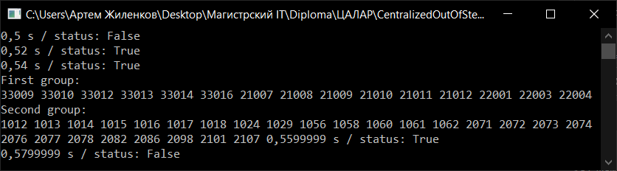

Рисунок 7 – Результат работы подсистемы Обработки данных СВИ

### 3.2.2. Реализация и тестирование подсистемы идентификации возникновения АР

В результате реализации подсистемы Идентификации возникновения АР была сделана диаграмма классов, которая представлена в приложении A на рисунке A.2.

Процесс идентификации АР выполняется, когда подсистема Обработки данных СВИ подаст сигнал о выявлении возмущения в энергосистеме. Процесс идентификации АР запускается асинхронно относительно других процессов для достижения лучшей производительности. На рисунке 8 видно, что был запущен процесс идентификации АР, и через небольшой промежуток времени был запущен ещё один. Первый запуск вернул значение 1. Это означает, что АР наступит после действия АПНУ. 2 – означало бы наступление АР до действия АПНУ. 0 – означает, что АР не наступит. Также на рисунке видно время, которое было потрачено на классификацию. В данном случае первый процесс идентификации занял 12 мс, а второй – 39 мс. При этом время на классификацию варьирует от 10 мс до 1 с в зависимости от загруженности процессора.

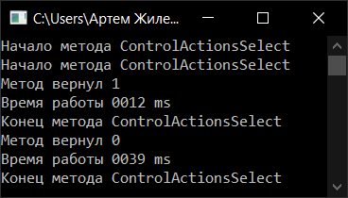

Рисунок 8 – Результат работы подсистемы Идентификации АР

### 3.2.3. Разработка подсистемы Выдачи управляющих воздействий

На этапе ПОСЛЕ подсистема Выдачи УВ выбирает одно подходящее сечение ДС из оставшихся после отсеивания подсистемой Обработки ТМ из ОИК на основании информации о группах когерентных генераторов, полученных от подсистемы Обработки данных СВИ.

В результате реализации подсистемы Выдачи УВ была сделана диаграмма классов, которая представлена в приложении A на рисунке A.3.

На рисунке 9 представлен результат работы подсистемы. В подсистему была передана информация о группа когерентных генераторов, а конкретно группы индексов генераторов. На выходе получаем список линий, которые необходимо отключить для выполнения ДС. В данном случае в качестве индекса узла брался его номер из ПК RastrWin3. Время выполнения процессов данной подсистемы составляет несколько мс, т.е. не более времени идентификации возникновения АР, которая выполняется параллельно.

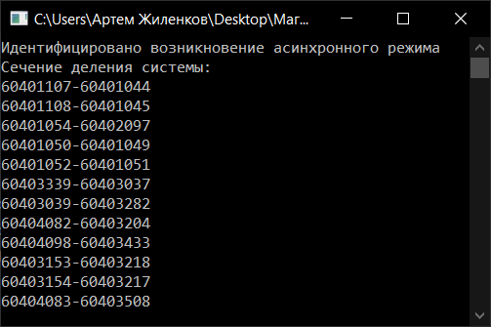

Рисунок 9 – Результат работы подсистемы Выдачи УВ

### 3.2.4. Разработка подсистемы Обработки телеметрии из ОИК

Главными задачами данной подсистемы являются:

* получение актуальных параметров режима из ОИК (1 раз в секунду).
* сравнение текущего режима с набором заранее рассчитанных режимов и выбор ближайшего похожего.
* выбор классификатора и сечений-кандидатов, соответствующих выбранному режиму.

Сначала были реализованы master и slave между которыми осуществлялась передача данных по протоколу МЭК-104. Сервер централизованной АЛАР является master и принимает данные из ОИК, находящемся в ДЦ. На рисунке 10 показан прием ASDU.

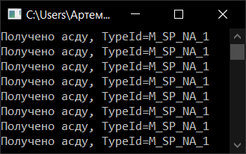

Рисунок 10 – Получение данных по протоколу МЭК-104

В результате реализации подсистемы Обработки ТМ из ОИК была сделана диаграмма классов, которая представлена в приложении A на рисунке A.4.

Было проведено тестирование подсистемы. На рисунке 11 показано, что подсистема выдала наименование режима, наиболее похожего на текущий. На данном этапе было выдано наименование CSV-файла, содержащего информацию по заранее рассчитанному режиму. При реализации системы централизованной АЛАР режимы и соответствующие им обученные классификаторы и сечения-кандидаты должны будут содержаться в БД.

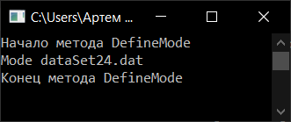

Рисунок 11 – Получение заранее рассчитанного режима, соответствующего текущему

Время выполнения процессов подсистемы составляет менее 1 секунды, что позволяет уложиться в обозначенные 30 секунд расчета по принципу I-ДО.

**4. Тестирование программного обеспечения централизованной АЛАР**

**Выводы по разделу 4**

**5. Разработка проектной документации ПО**

**Заключение**

**Приложение A**

**Диаграммы классов**

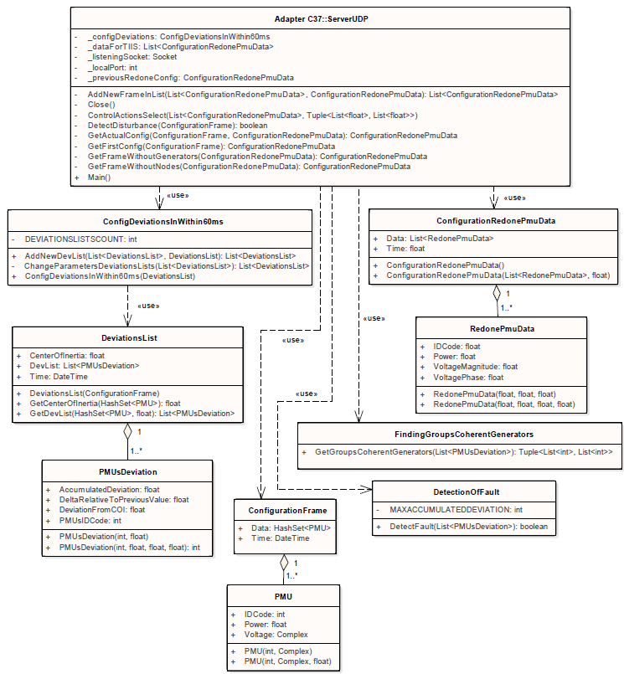

Рисунок A.1 – Диаграмма классов для пакета Synchronized Vector Measurement Processing

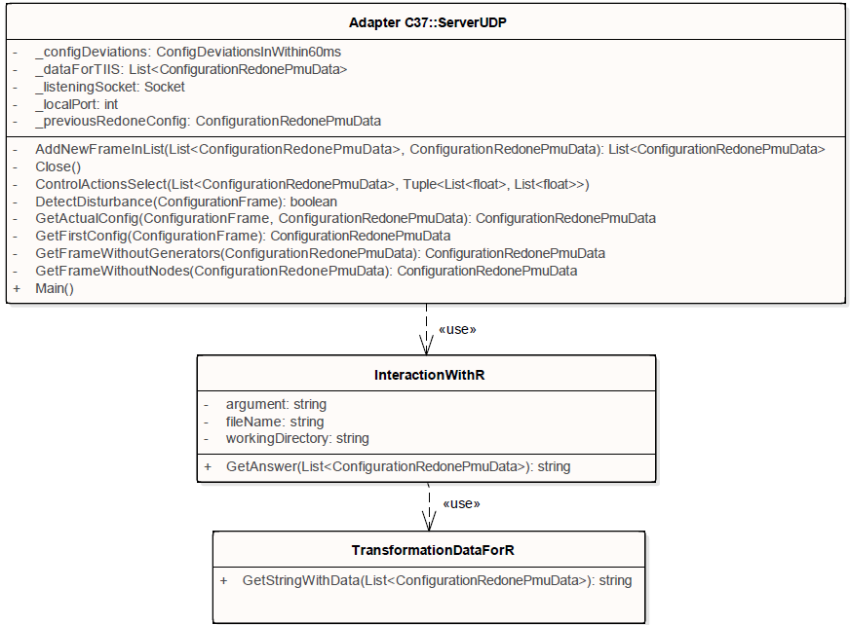

Рисунок A.2 – Диаграмма классов для пакета Asynchrony Identification

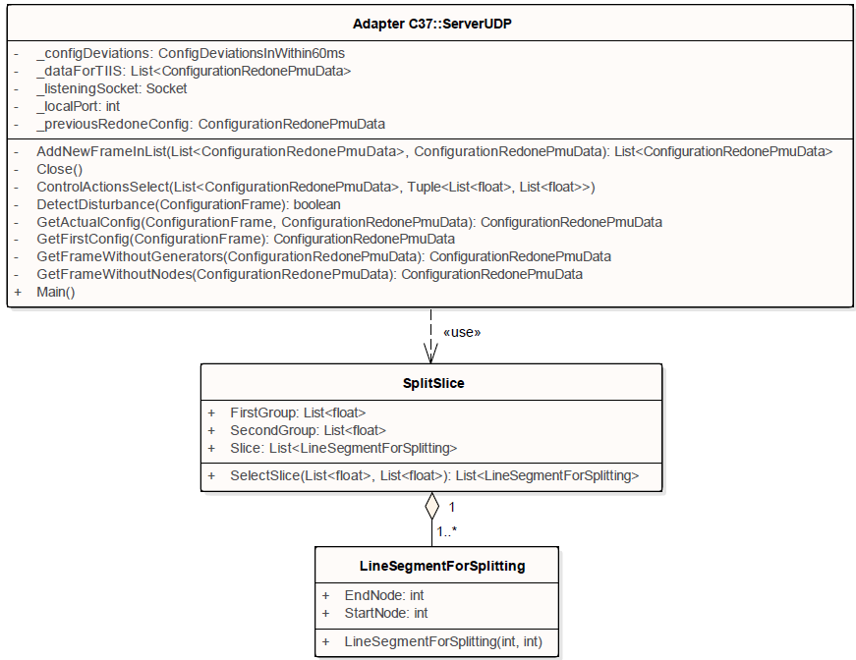

Рисунок A.3 – Диаграмма классов для пакета Control Actions Selection

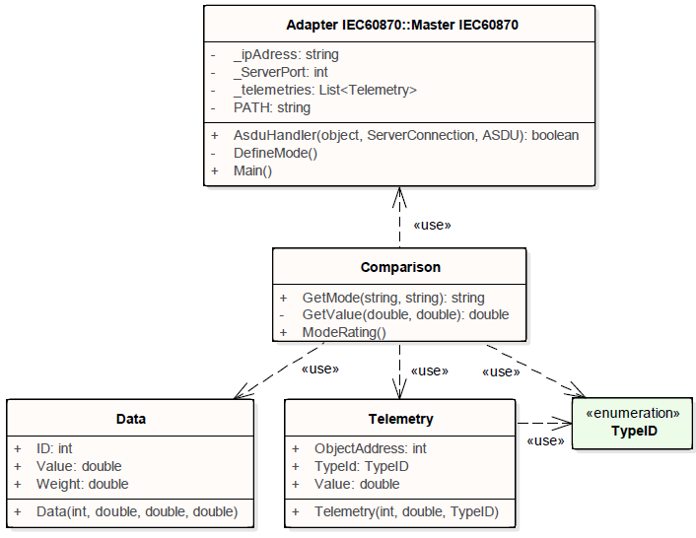

Рисунок A.4 – Диаграмма классов для пакета Comparison Of Modes

**Приложение Б**